**ESCUELA SUPERIOR POLITÉCNICA DEL LITORAL**

**FACULTAD DE CIENCIAS NATURALES Y MATEMÁTICAS**

**HOJA DE TRABAJO No 2**

**Fecha: 10 de Noviembre del 2014**

1.- ¿Cuáles de los siguientes es una cantidad vectorial?

a) Temperatura b) Volumen c) Número de espectadores de un programa de televisión

d) Altura e) Velocidad

2.- El vector **A** tiene 5 unidades y su dirección es 60° mientras que el vector **B** tiene 5 unidades y dirección -300°. Son **A** y **B** vectores iguales?

Verdadero ( ) Falso ( )

3.- ¿Es posible sumar una cantidad vectorial a una cantidad escalar?

Verdadero ( ) Falso ( )

4.- Los vectores **A** y **B** de la figura tienen la misma magnitud, de esos vectores se puede afirmar:

$\vec{A}+\vec{B}=0$

**A**

**B**

a) Verdadero b) Falso

$\left\|A\right\|+\left\|B\right\|=0$

a) Verdadero b) Falso

5.- Dos vectores tienen magnitudes diferentes. ¿Su suma puede ser cero?

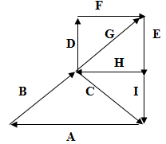Verdadero ( ) Falso ( )

6.- Dado los siguientes vectores que se muestran en la figura, indique el valor de verdad de las siguientes alternativas

a) **A** + **B** = **C**

b) **B** + **A** + **C** = **0**

c) **G** + **F** + **E** = **0**

d) **D** – **G** + **F** = **0**



e) **B** + **G** + **E** + **I** = **A**

7.- Del diagrama de vectores mostrados, indique cuál de las ecuaciones vectoriales es falsa.

a) **a** – **g** – **f** = **0**

b) **b** + **h** + **g** = **0**

c) **i** = **e** + **d**

d) **i** + **c** = – **h**

e) **f** + **e** + **d** – **a** – **b** – **c** = **0**



8.- Las ecuaciones vectoriales siguientes se refieren al diagrama vectorial mostrado en la figura, determine la veracidad o falsedad de cada una de las afirmaciones.

I.- **A** + **B** – **F** + **C** = **0** a) Verdadero b) Falso

II.- **G** + **C** = **D** + **E** a) Verdadero b) Falso

III.- **A** + **G** + **B** = **0** a) Verdadero b) Falso

IV.- **E** + **F** = **D** a) Verdadero b) Falso

V.- **C** + **G** + **F** = **0** a) Verdadero b) Falso



9.- ¿Cuál de las siguientes opciones es correcta para el diagrama vectorial mostrado?

a) **c** = **a** + **b** b) **c** = **d** + **f** + **g** + **i**

c) **c** = **d** + **h** + **i** d) **h** = **i** + **c** + **d**

e) |**a** – **e** + **f**| = |**i** + **c**|

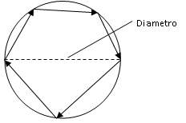10.- Los vectores mostrados en la siguiente figura están inscritos en una circunferencia de radio R. La magnitud de la resultante de la suma de los cinco vectores es:

a) 0 b) R c) 2R d) 3R e) 4R

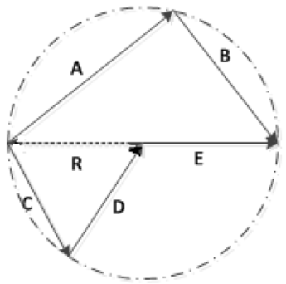11.- Los vectores mostrados en la figura están inscritos en una circunferencia de radio R. La magnitud del vector resultante de (**A**+**B**) - (**C**+**D**+**E**) es:

(A) R (B) 2R (C) 3R (D) 4R (E) 0

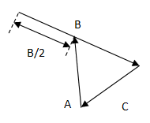

12.- Sean los vectores **A**, **B** y **C**. La magnitud de A = 3 unidades y la de B = 4 unidades. Del diagrama mostrado el vector resultante de **A** + **B** + **C** es:

a) 0 b) **A** + **B** - **C** c) (1/2)**B**

d) **A**+(1/2)**B**-**C** e) (1/2)(**A** + **B** - **C**)

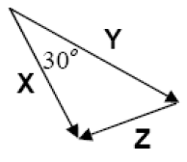13.- La suma de dos vectores es la diagonal mayor del paralelogramo formado entre ellos y la resta la diagonal menor.

a) Verdadero b) Falso

14.- De acuerdo al diagrama, ¿cómo se relacionan los tres vectores **X**, **Y**, y **Z**?

a) **Y** + **X** + **Z** = **0** b) **Y** - **Z** = **X** c) **Y** = **X** - **Z**

d) **Z** - **Y** = **X** e) X2 + Y2 = Z2

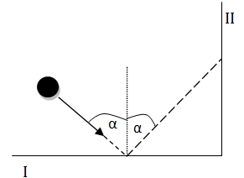

15.- Si el ángulo con el que un objeto rebota es el mismo con el que incide, con respecto a un eje perpendicular a la superficie de impacto. ¿Cuál de los siguientes vectores representaría mejor al vector V2 – V1?, donde V2 es la velocidad con que rebota de la superficie II.

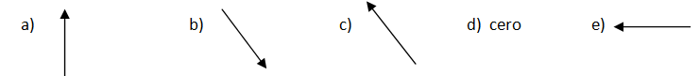

16.- Si la magnitud de la diferencia entre los vectores **A** y **B** es igual a la magnitud de la suma entre **A** y **B**. ¿Qué se puede decir de los vectores **A** y **B**?

a) Son perpendiculares

b) Son paralelos y apuntan en la misma dirección

c) Son paralelos y apuntan en dirección contraria

d) Forman entre ellos un ángulo de 45º

e) Forman entre ellos un ángulo de 30º

17.- Si , el ángulo entre los vectores  y  es:

a) 30° b) 45° b) 60° c) 90° d) 120°

18.- Las magnitudes de dos vectores **A** y **B** son: A = 5 unidades y B = 2 unidades. Encuentre los valores mayor y menor posibles para la magnitud del vector resultante, cuál de las siguientes opciones no puede ser la resultante de sumar **A** y **B**.

a) 6u b) 3u c) 8u d) 7u e) 4u

Las siguientes 5 preguntas se refieren a las opciones que se muestran a continuación:

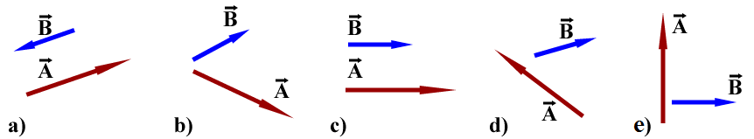

19.- Para cuál opción se tiene que la magnitud de **A** + **B**  es máxima.

20.- Para cuál opción se tiene que la magnitud de **A** + **B** es mínima.

21.- Para cuál opción se tiene que la magnitud de **A** - **B** es máxima.

22.- Para cuál opción se tiene que la magnitud de **A** - **B** es mínima.

23.- Para cuál opción se tiene que la magnitud de **A** + **B** es igual a la magnitud de **A** - **B**.

La siguiente información está dada para los siguientes cuatro ejercicios: $\vec{P}$ es un vector de 20 unidades en dirección este y $\vec{Q}$ un vector de 15 unidades en dirección 60º al norte del este.

24.- La magnitud del vector $\vec{P}+ \vec{Q}$ es:

a) 35.0 u b) 30.4 u c) 25.0 u d) 18.0 u e) 5.00 u

25.- La dirección del vector $\vec{P}+ \vec{Q}$ es:

a) Al norte. b) Al este. c) Al noreste. d) 25.3º al norte del este. e) 25.3º al este del norte.

26.- La magnitud del vector $\vec{P}- \vec{Q}$ es:

a) 35.0 unidades. b) 30.4 unidades. c) 25.0 unidades. d) 18.0 unidades. e) 5.00 unidades.

27.- La dirección del vector $\vec{P}- \vec{Q}$ es:

a) Al sur b) 46.2º al sur del este. c) 46.2º al este del sur. d) 60º al sur del este. e) 60º al este del sur.

28.- El vector $\vec{A}$ tiene una magnitud de 12.0 unidades y forma un ángulo de 45.0° con el eje x positivo. El vector $\vec{B}$ tiene una magnitud de 12.0 unidades y está dirigido a lo largo del eje x negativo. ¿Cuál es la magnitud del vector $\vec{A}- \vec{B}$?

a) 0 u b) 9.2 u c) 22.2 u d) 24 u

29.- Si **A** = 8u ∠45°, **C** = 10u ∠ 0°, la dirección de **N** = **C** - **A** es:



a) 22.5° b) 52.5° c) 127.5° d) 307.5°

30.- Qué vector sumado a la diferencia de $\vec{A}- \vec{B}$ da una resultante nulo

a) 13.23 m; 158.44° b) 13.23 m; 199.11° c) 13.23 m; 19.11°



d) 8.66 m; 19.11° e) 8.66 m; 199.11°

31.- La magnitud de la suma entre los vectores $\vec{A}$ y $\vec{B}$ del gráfico está dada por .



a) Verdadero. b) Falso.

32.- Para el diagrama mostrado la magnitud del vector $\vec{C}$ es .

a) Verdadero. b) Falso.

60°

b = 10 u

a = 20 u

40°

33.- Determine la magnitud del vector que al sumarse a los vectores $\vec{a}$ y $\vec{b}$ de la figura adjunta dan como resultado una resultante nula

a) 25 b) 19 c) 9 d) 5 e) 14

34.- Dos vectores $\vec{A}$ y $\vec{B}$ tienen 10 y 15 unidades respectivamente, si la resultante de la suma de los dos vectores tiene 20 unidades, el ángulo entre los vectores es:

a) 25.4º b) 55.4º c) 75.5º d) 87.32º e) 124º

35.- Dos vectores de 140 unidades y 210 unidades, forman una resultante de 280 unidades. Encuentre el ángulo que forman los dos vectores y el ángulo que forma la resultante con el vector de 140 unidades.



θ

φ

a) 10°, 75° b) 26°, 46° c) 10°, 46° d) 46°, 75° e) 26°, 75°

36.- Si **M** + **N** = **–** **R** y |**M**| = |**N**| = |**R**|, entonces es cierto que

a) θ – φ = 80°

b) θ – φ = 60°

c) θ – φ = 50°

d) θ – φ = 40°

e) θ – φ = 30°

37.- Dos vectores concurrentes tienen un resultante máxima de 45 y una resultante mínima de 5 ¿Cual es la magnitud de cada uno de estos vectores?

a) 0 y 45 b) 20 y 25 c) 5 y 9 d) 0 y 50

38.- Dos cantidades vectoriales, cuyas direcciones pueden ser modificadas, pueden tener una resultante de cualquier magnitud entre los límites de 0 y 200. La magnitud de cada cantidad vectorial debería ser:

a) entre 0 y 80. b) entre 120 y 200. c) menor que 100 d) exactamente 100. e) mayor que 100

39.- Los vectores $\vec{A}$ y $\vec{B}$ tienen magnitudes de 5 y 10 unidades respectivamente. ¿Cuál de las siguientes opciones podría representar la magnitud del vector 2 $\vec{A}$ + 3 $\vec{B}$?

a) 0 b) 10 u c) 25 d) 45 e) 50

40.- Dos vectores A y B se encuentran en el mismo plano, Si B-A es perpendicular al vector A y su magnitud es de 15 unidades, Si A tiene una magnitud de 20 unidades, entonces la magnitud de B es:

a) 5 u b) 10 u c) 15 u d) 20 u e) 25 u

41.- Una joven camina 1.5km hacia el norte y después 2km hacia el este. La magnitud del vector desplazamiento realizado por la joven desde su punto de partida es:

a) 6.25 km b) 5.23 km c) 4.23 km d) 5.23 km e) 2.5 km

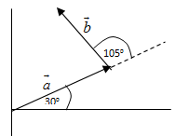

42.- Dos vectores **a** y **b** tienen magnitudes iguales de 12 unidades. Están orientados como se muestran en la siguiente figura y su vector suma es S. Entonces la magnitud de S es:

a) 14.61 u b) 19.04 u c) 24 u

d) 23.18 u e) 6.21u

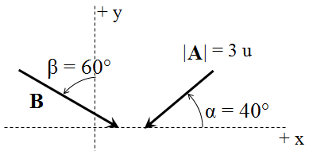La siguiente información corresponde a las preguntas 43 y 44:

La figura de abajo muestra dos vectores, **A** y **B**, y sus ángulos respecto al sistema de coordenadas rectangular *x-y*. El vector **A - B** es un vector que apunta en la dirección negativa del eje de las *x*.

43.- La componente del vector **B** en el eje de las *y* es:

a) -2.30 u b) -1.93 u c) 2.30 u

d) 1.93 u e) -1.5 u

44.- La magnitud del vector **A - B** es:

a) 1.60 u b) 5.20 u c) 5.64 u

d) 3.26 u e) 3.86 u

45.- Los vectores mostrados en la figura al sumarse dan una resultante nula. La magnitud y dirección del vector A es.

a) 60,3 u. ; 25,6º b) 60,3 u ; 108,2º c) 47,7 u ; 205,6º

d) 50,5 u ; 18,2º e) 50,5 u ; 198,2º

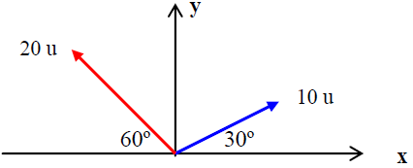46.- La magnitud y dirección de un vector, que sumado a los vectores indicados en la figura dan una resultante nula es

a) 22,4 u ; 63.4º b) 30,0 u ; 63.4º 10 u

c) 22,4 u ; - 93.4º d) 30,0 u ; 93.4º

e) 22,4 u ; - 86.6º

47.- Para los vectores mostrados en la figura determine la magnitud y dirección del vector **R**, donde: **R** = 2 **a** – **b** – **c**/2

Magnitud Dirección

a) 36.6 36°

b) 36.6 216°

c) 23.8 64.3°

d) 29.7 183°

e) 28.2 215°

48.- Los vectores mostrados en la figura al sumarse dan una resultante nula, los valores de a y θ son (θ es el ángulo con respecto al eje x+)

a) 20.0 ; 230º b) 20.1 ; -79º c) 15.8 ; 210º

d) 18.7 ; -68º e) 38.8 ; -71º

49.- El vector **C** tiene una magnitud de 8 unidades y tiene una orientación de 30º con el eje de las *x* positivo. Las componentes del vector *x* e *y* del vector **B** son respectivamente –3 y 5 unidades. Si el vector resultante de **A** + **C** + **B** es un vector dirigido a lo largo de las x positivas de magnitud 4 unidades. Determine la magnitud del vector **A**.

a) 9 unidades b) - 9 unidades c) - 8 unidades

d) - 6 unidades e) 6 unidades